Инструкция для регистрации в АИС девятиклассников

- Заходим в АИС Трудовые ресурсы по ссылке: https://manpower.samregion.ru/school/login
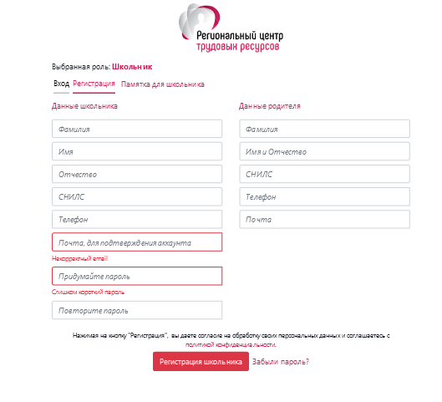
- Вводим необходимые данные школьника и родителя (СНИЛС ребенка и родителя нужен для идентификации в системе и обеспечения безопасности аккаунта, эл. почта ребенка нужна для подтверждения аккаунта и информирования о мероприятиях системы, пароль (всего 6 знаков, его нужно запомнить, а лучше записать, чтобы в дальнейшем заходить в систему). Дополнительно размещена Памятка для школьника по работе в АИС.
- Нажимаем кнопку Регистрация, видим сообщение:

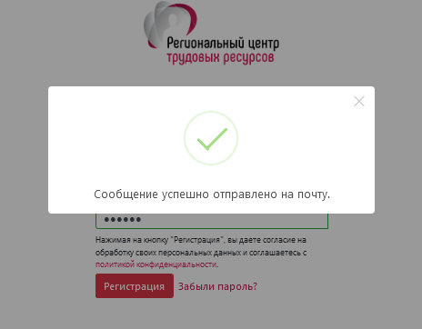
- Заходим в электронную почту, указанную при регистрации девятиклассника и копируем код:
- Вводим его в нужное поле:

- Регистрация завершена!
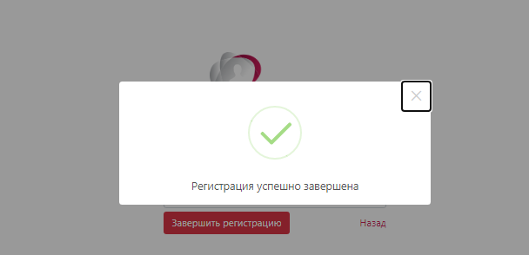
- Попадаем на страницу личного кабинета школьника.

Чтобы завершить полную регистрацию в системе
Вам нужно ввести необходимые данные о Школьнике.

- Для этого нажимаем в правом верхнем углу на значок с указанием фамилии и имени школьника.

- Открывается окно с данными Школьника. Заполняем данные о ребенке. Очень важно заполнить данные о школе (наименование). При заполнении места расположения система выдает список школ на данной территории, из него нужно выбрать свою. Только в этом случае школьный ответственный увидит в системе школьника и одобрит его, только после одобрения школы можно будет записаться на курсы.

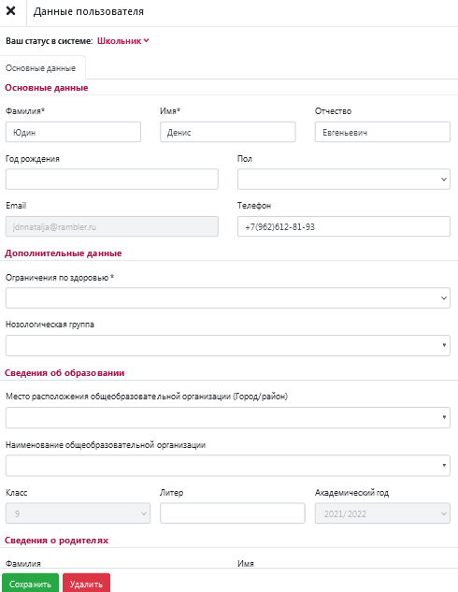

- Нажимаем кнопку Сохранить (если система выделяет поля красной рамкой, пожалуйста, заполните их)
- Видим страницу с личным кабинетом (в правом верхнем углу фамилия, имя ребенка, в левом верхнем углу Меню)

- Нажимаем Меню

- В открывающемся Меню видим Каталог курсов предпрофильной подготовки
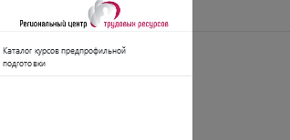

- Нажимаем на него, открывается Каталог

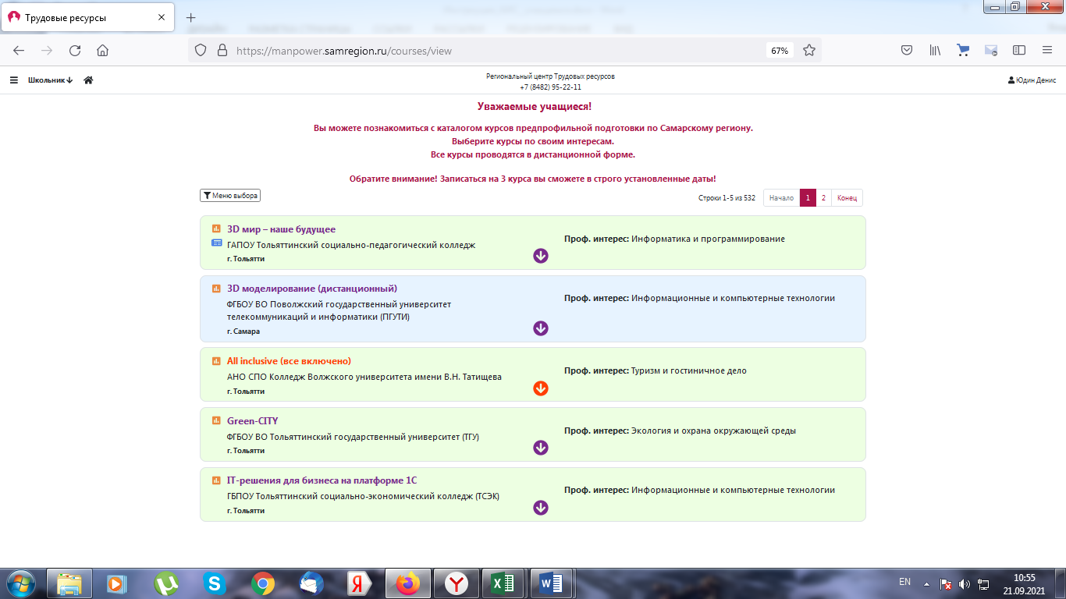

- Здесь, нажав на Меню выбора, вы можете выбирать курсы по интересам, для детей с ОВЗ, по территории, по названию учебного заведения
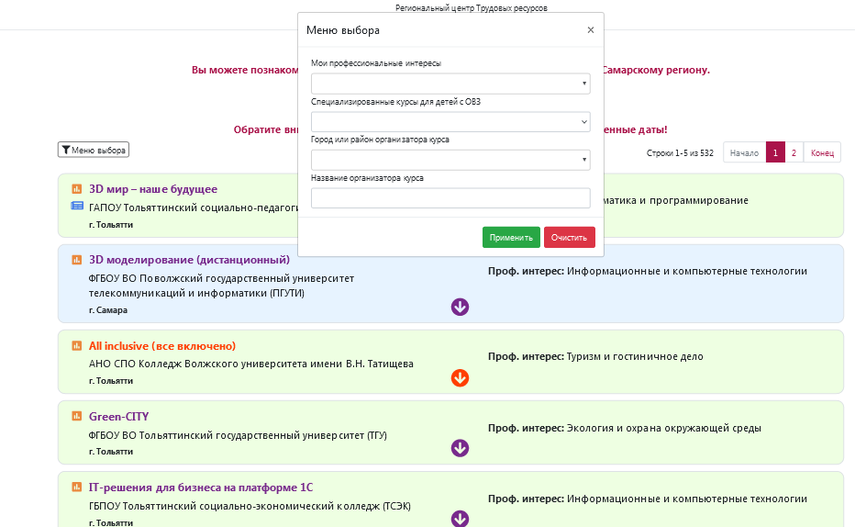

ВАЖНО!
В установленные сроки в личном кабинете откроется запись на курсы.
Вы сможете подать заявки для записи на 3 курса. После одобрения заявок вы увидите расписание своих курсов с указанием всей необходимой информации.

По всем возникающим вопросам обращайтесь к школьному ответственному за предпрофильную подготовку.

